
Religión Segundos Básicos.
Semana 28 de septiembre.

“Al principio creó Dios el cielo y la tierra”

Dios creó el Universo por amor y nos creó para que amemos la tierra, el agua,
Los animales y, sobre todo, a la gente, y así vivamos en armonía con Él y la
Creación.
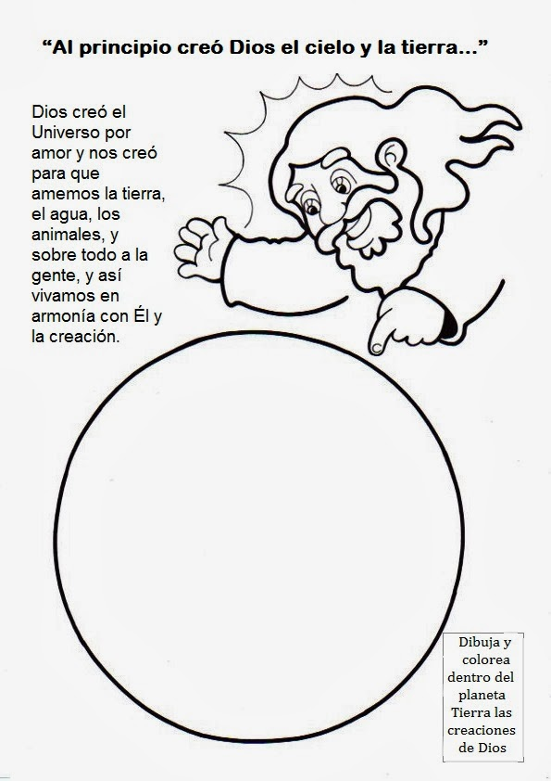

2.- Dibuja y pinta cómo tú cuidas la creación de Dios Padre.

